CHANGES HISTORY
PIC | Date | Remarks
SIMPI.GRA | 2018.12.10 | Created
SIMPI.GRA | 2018.12.18 | Change and add some information about index page

Objektif :
Halaman pertama yang tampil ketika alamat web diakses oleh nasabah. Berisikan beberapa ringkasan dari informasi reksa dana

Menu :
- Beranda
- Tentang Kami
- Hubungi Kami
- Masuk

Deskripsi :
- Beranda
Halaman yang terdiri dari tiga bagian utama :
- Slider image : diperuntukkan menampilkan informasi berupa promosi, greeting (umum), dan greeting (personal).
- Running text : menampilkan ringkasan informasi dari nilai, YTD, dan benchmark per produk dengan tulisan berjalan.
- List produk : memberikan informasi yang lebih detail, dari setiap produk yang ada disetiap MI. Informasi yang diberikan berupa logo, NAV/Unit, MTD, YTD, Tujuan Investasi, Subcription Fee, Redemption Fee dan Grafik sesuai dengan tanggal hari ini.
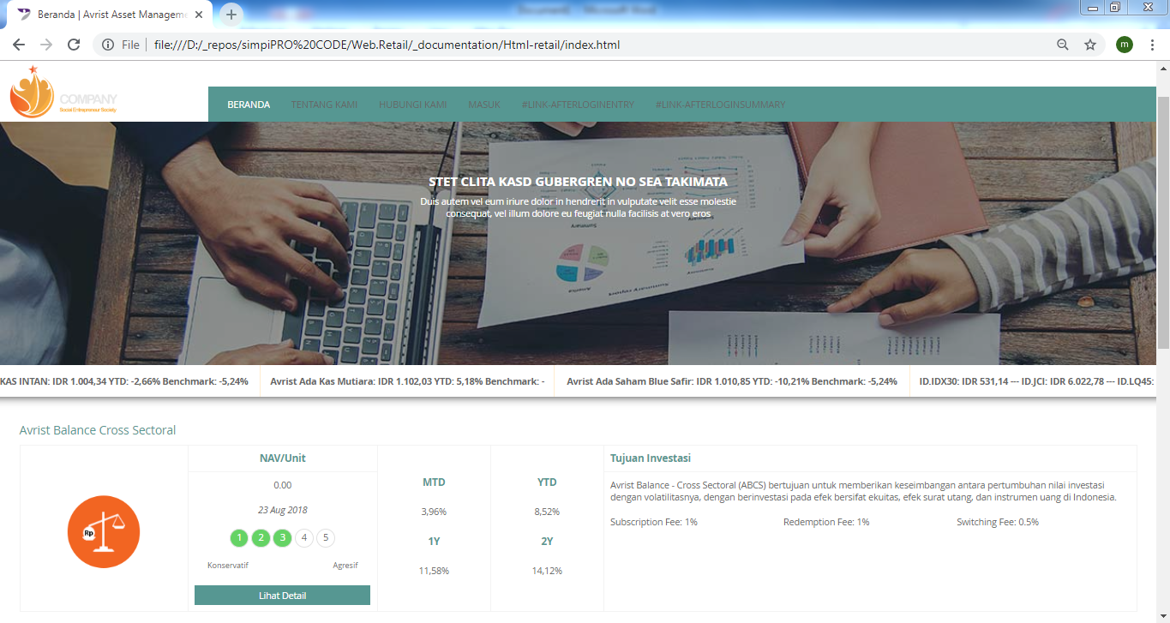
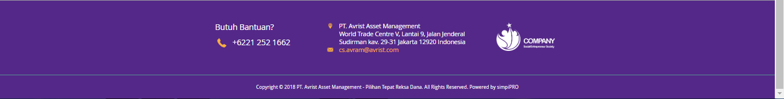

menu dari halaman index
slider image:
promosi
greeting (umum)
greeting (personal)
running text
logo perusahaan

list produk

footer

- Tentang Kami
Halaman tentang kami berisikan informasi perusahaan MI, ketika nasabah memilih menu tersebut maka page akan berpindah langsung ke halaman informasi perusahaan MI yang ada di situs web resmi MI.

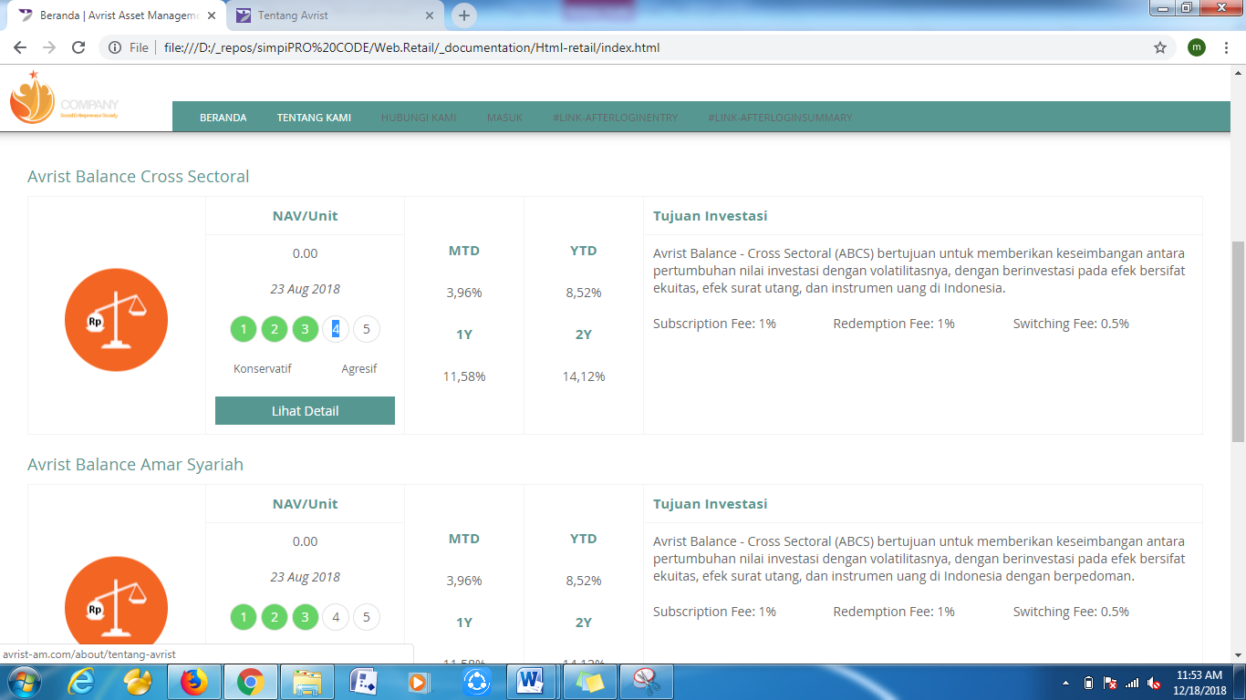


menu tentang kami jika di klik

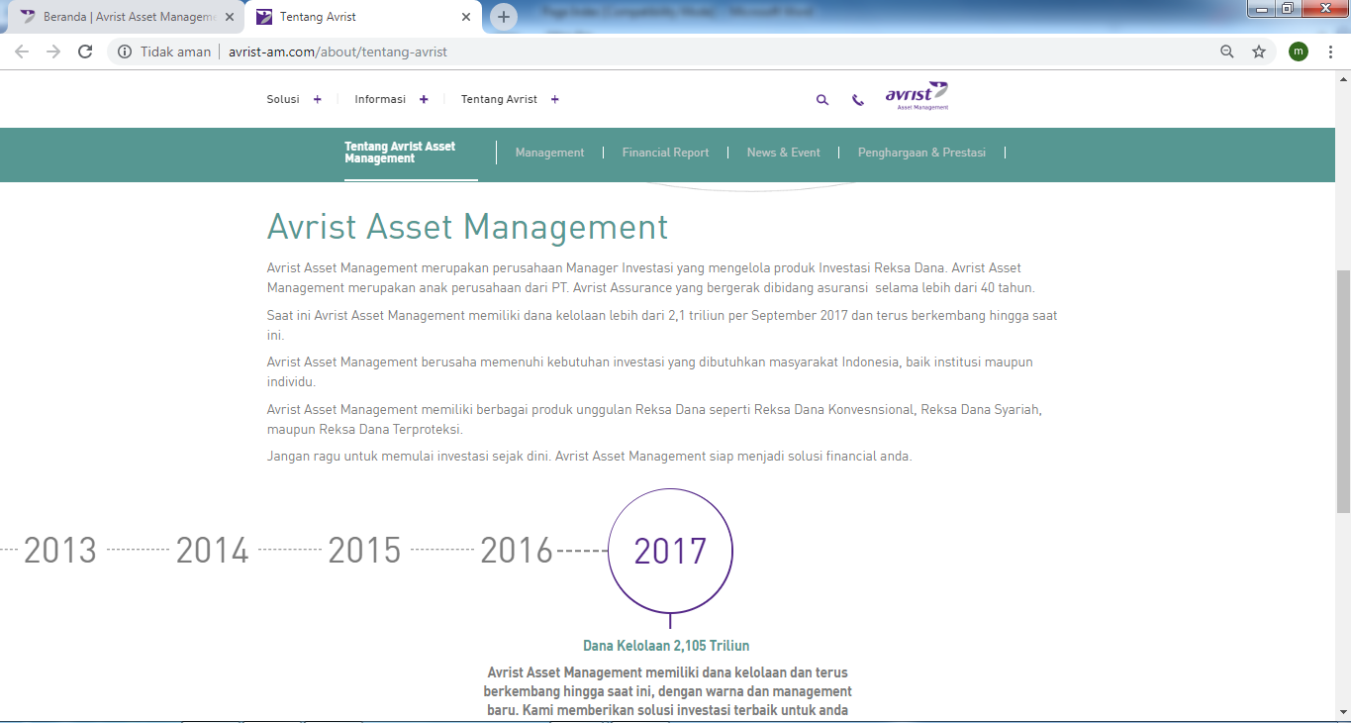
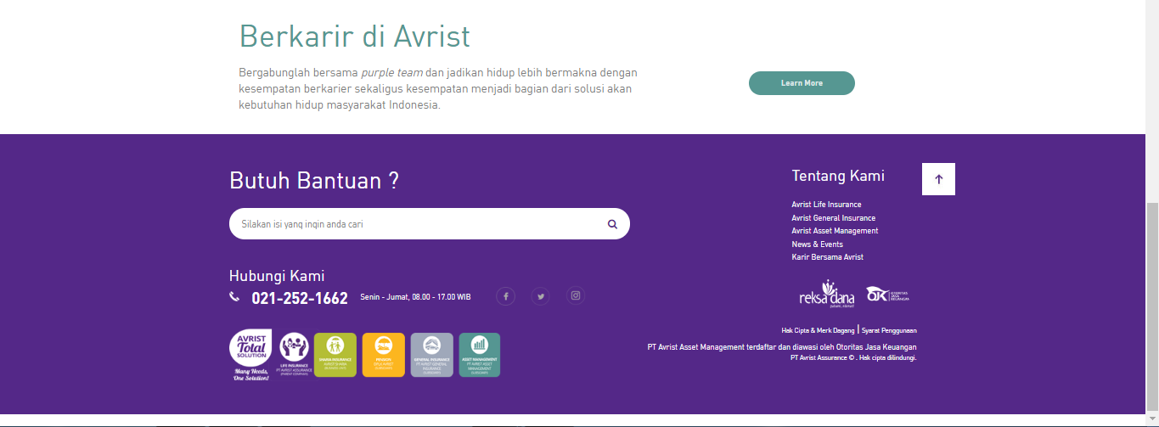

- Hubungi Kami
Halaman hubungi kami berisikan kontak dari perusahaan MI, ketika nasabah memilih menu tersebut maka page akan berpindah langsung ke halaman kontak dari perusahaan MI yang ada di situs web resmi MI.

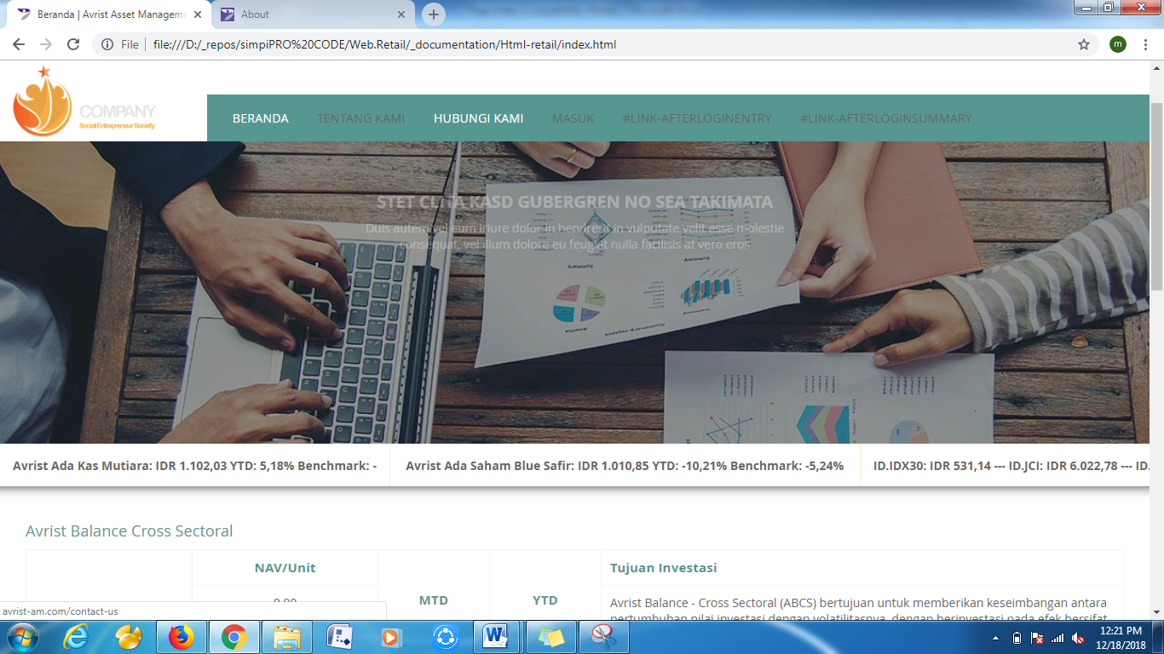

menu hubungi kami jika di klik

